ТЕХНИЧЕСКИЙ ОТЧЁТ 

Исполнитель:  ООО «Горная Евразия» |  |  | Заказчик:  АО «Полюс Магадан»
Свердловская обл, Екатеринбург г, Московская ул, дом № 195, оф.814
Заказ-наряд № |  |  | Заявка №
Изготовитель оборудования: NHL |  |  | NTE 200
Модель оборудования: | NTE 200 | Дата начала/окончания работ:  11/06/2026г.-12/06/2026г. | Адрес места эксплуатации оборудования:  Магаданская область, Тенькинский район, п. Омчак, АО Полюс Магадан
Серийный номер: | NHLT0ABAVSB100133
Наработка/Пробег в часах/км | 4132м/ч 56344 к/м |  | Контактное лицо: сервисный инженер Жигалин Е.К.
Агрегат | ДВС
Модель агрегата | QSK50 |  | Жалобы/Неисправность:  Регулировка тепловых зазоров
Серийный номер агрегата | 33238552
Гаражный номер | 89

Описание
11.06.2026г. 11:00. На А/С при проведении плановой регулировки тепловых зазоров клапанов ГРМ выявлена просадка выпускных клапанов.

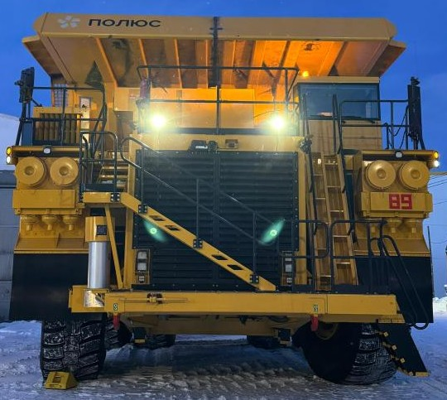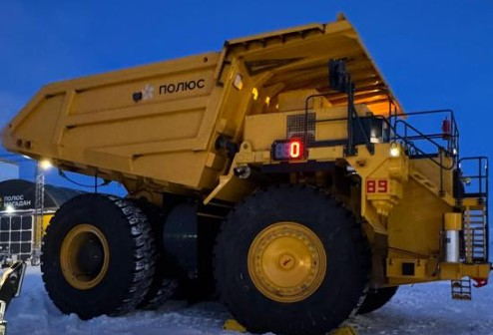

Вид самосвала Вид самосвал
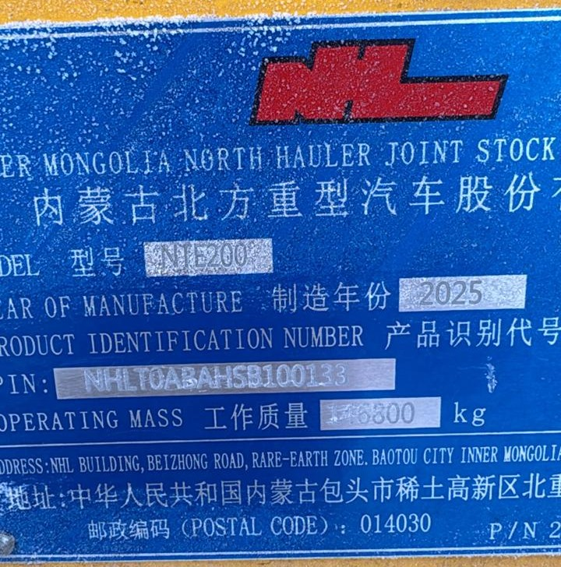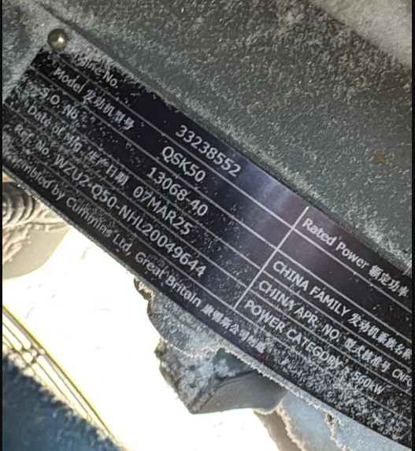
Заводская табличка Табличка ДВС

Моточасы
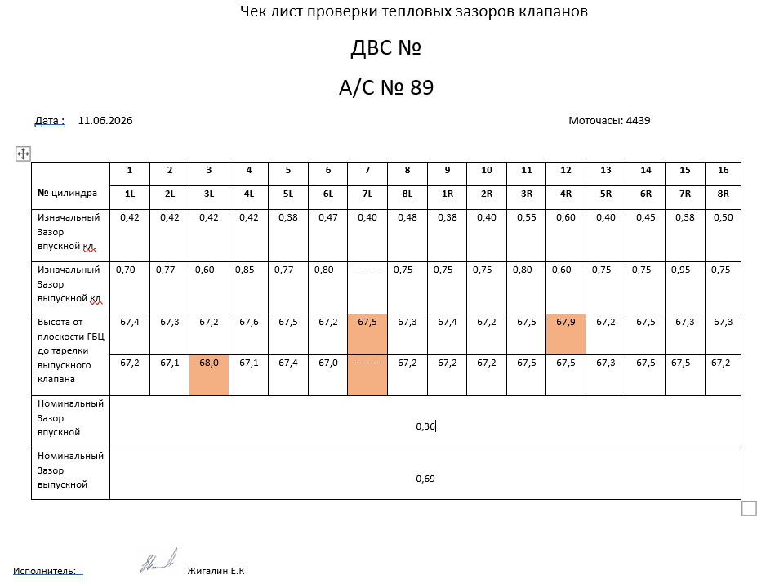

Результаты замеров высоты выпускных клапанов от плоскости гбц до тарелки.
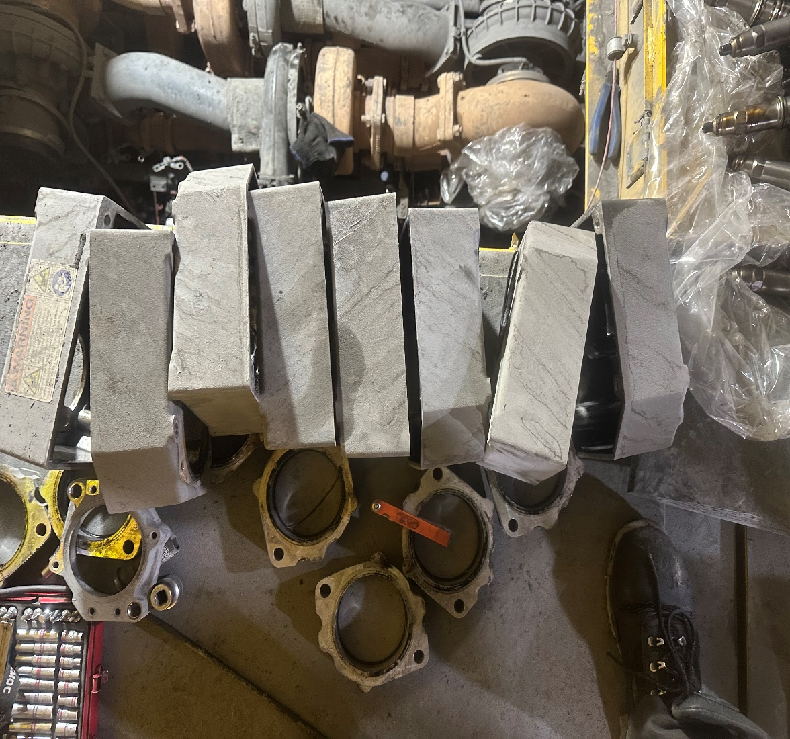
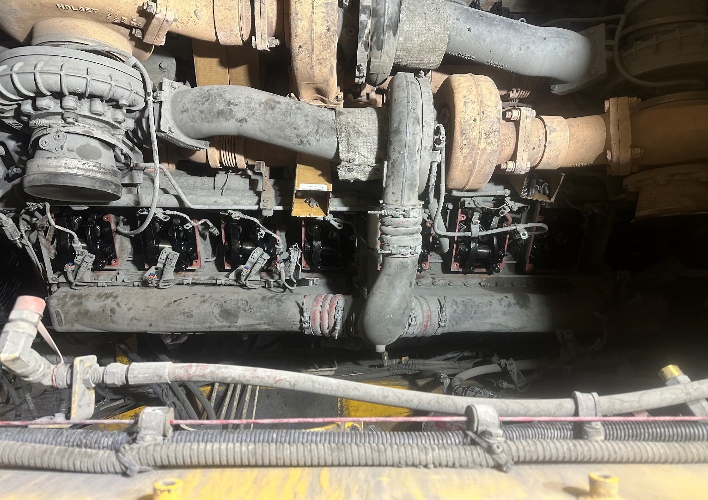
Разборка ДВС
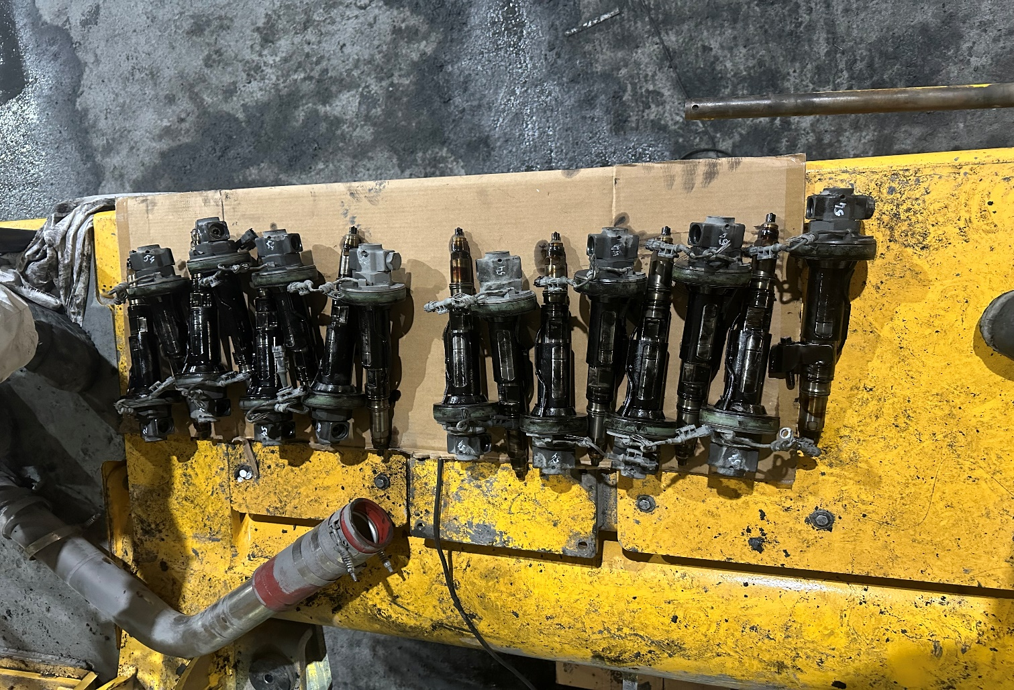
Демонтаж топливных форсунок.
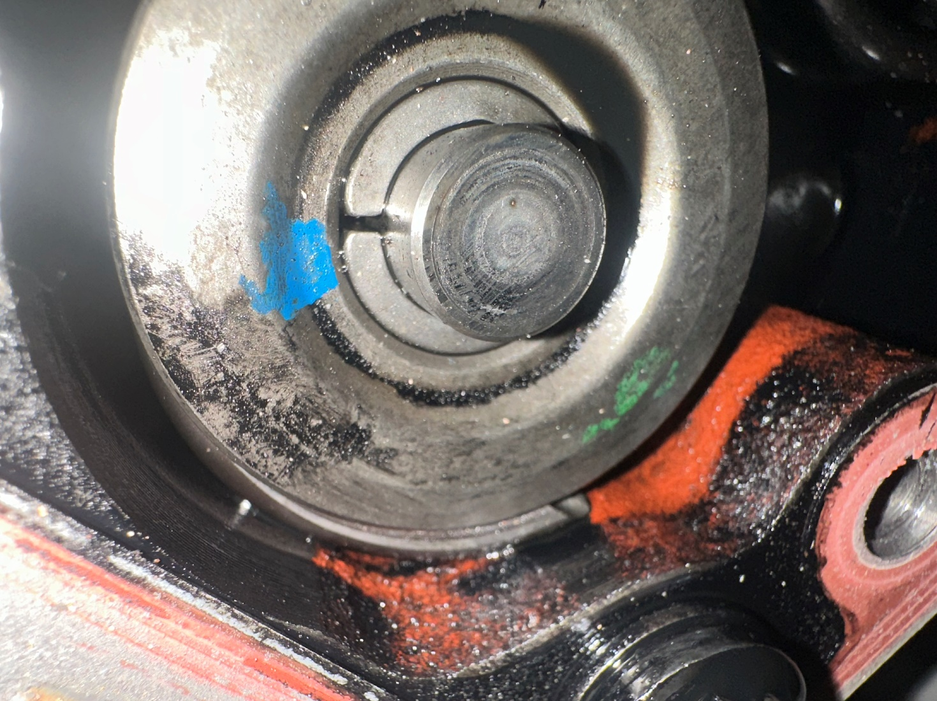
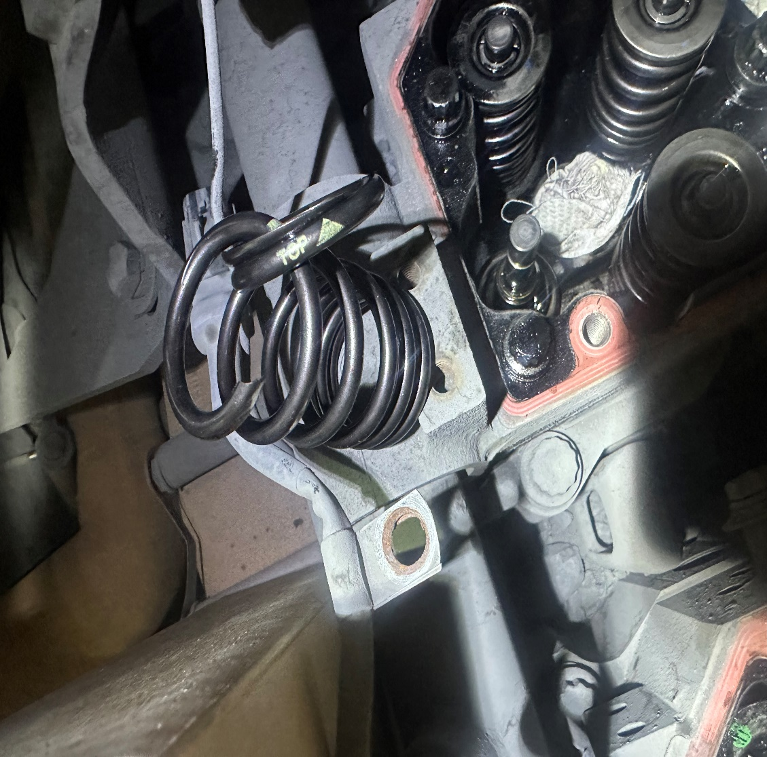
Обнаружено разрушение пружины клапана 7L.
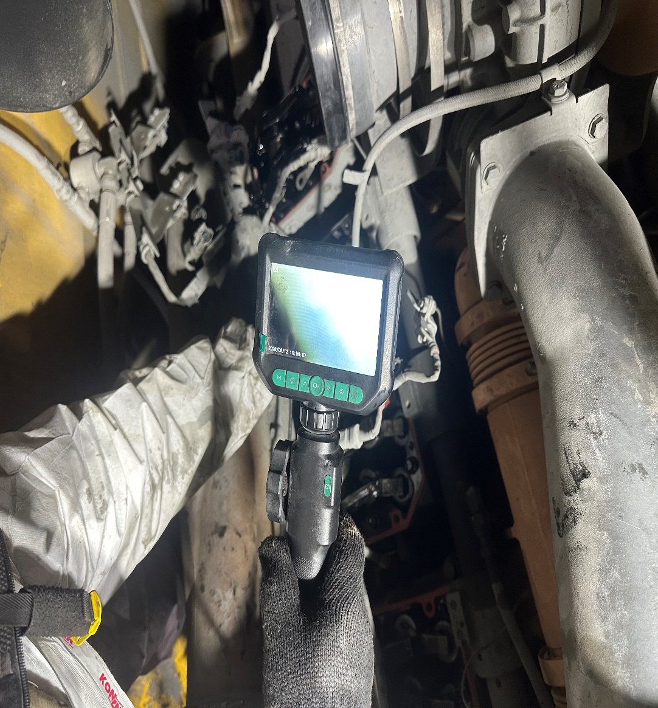
Проверка видео эндоскопом на состояния хонингования цилиндров, деформацию клапанов.
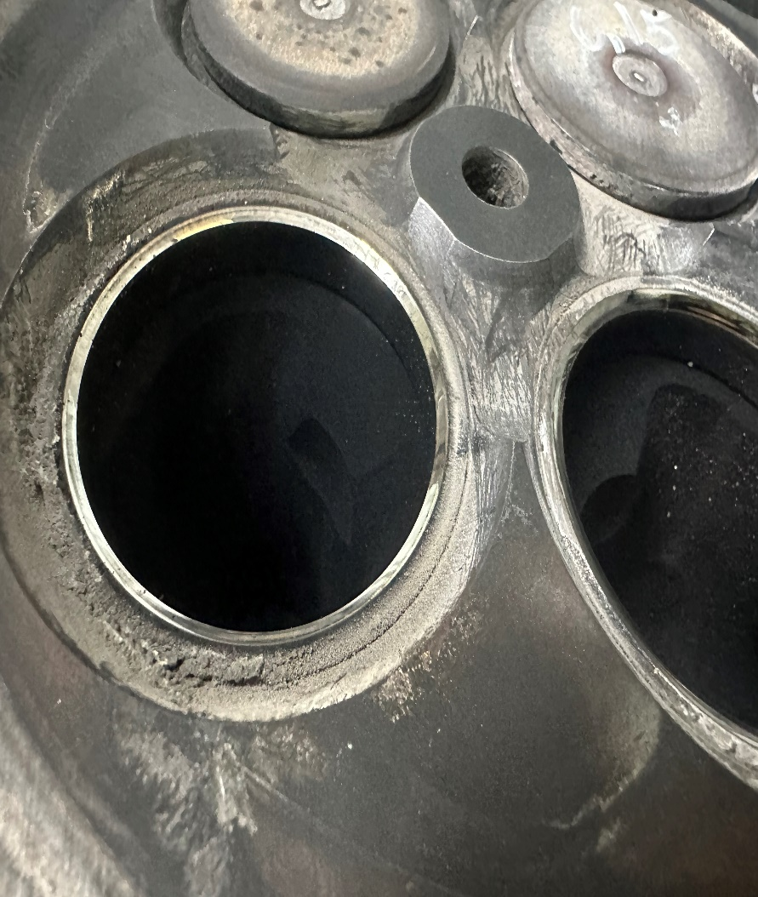
Демонтаж ГБЦ 7L.
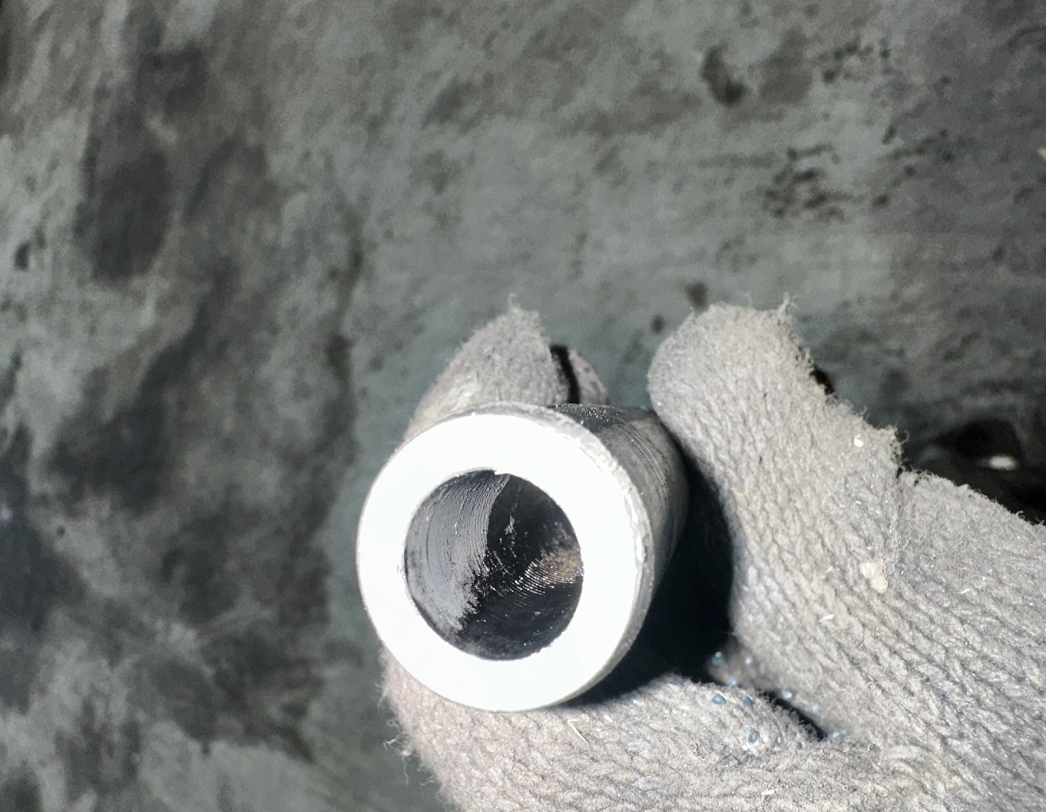
Повреждения направляющего стержня.
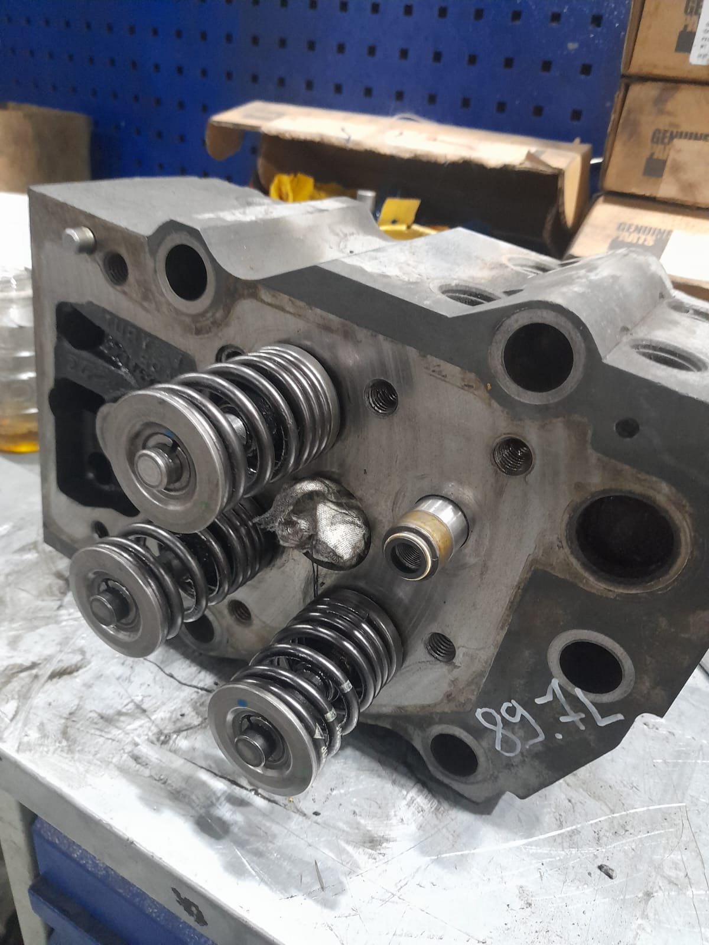
Замена направляющего стержня, маслосъемного колпачка.
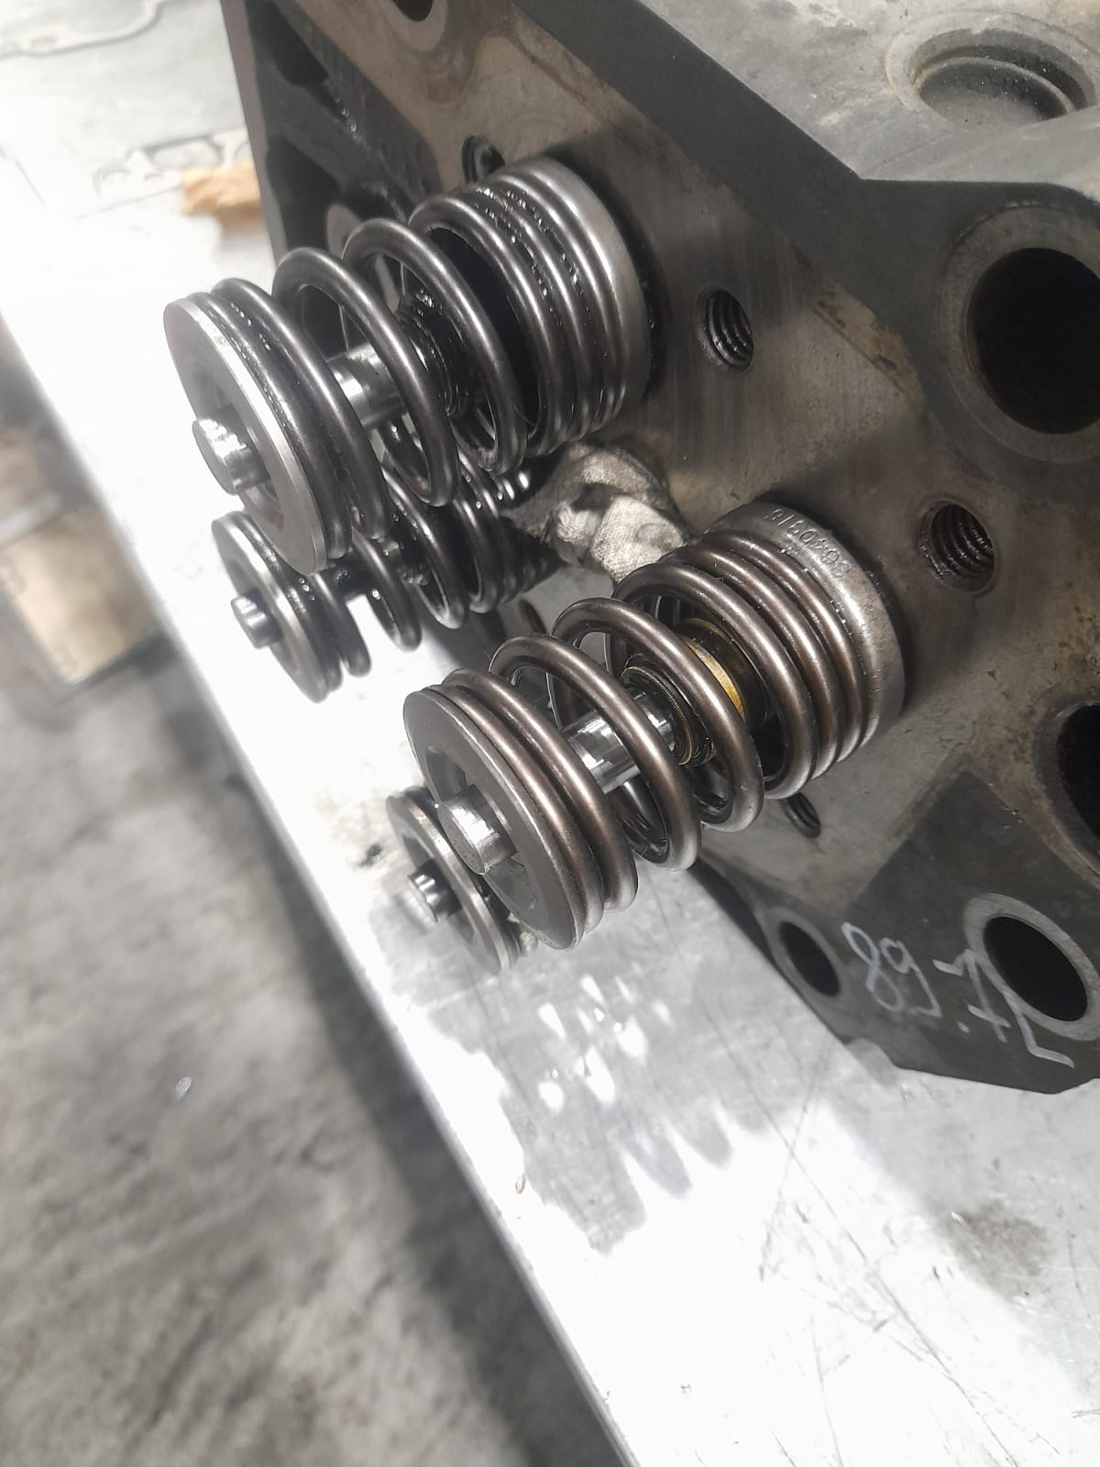
Замена механизма поворота(ротатора), пружины, тарелки клапана, седла клапана, выпускного клапана.
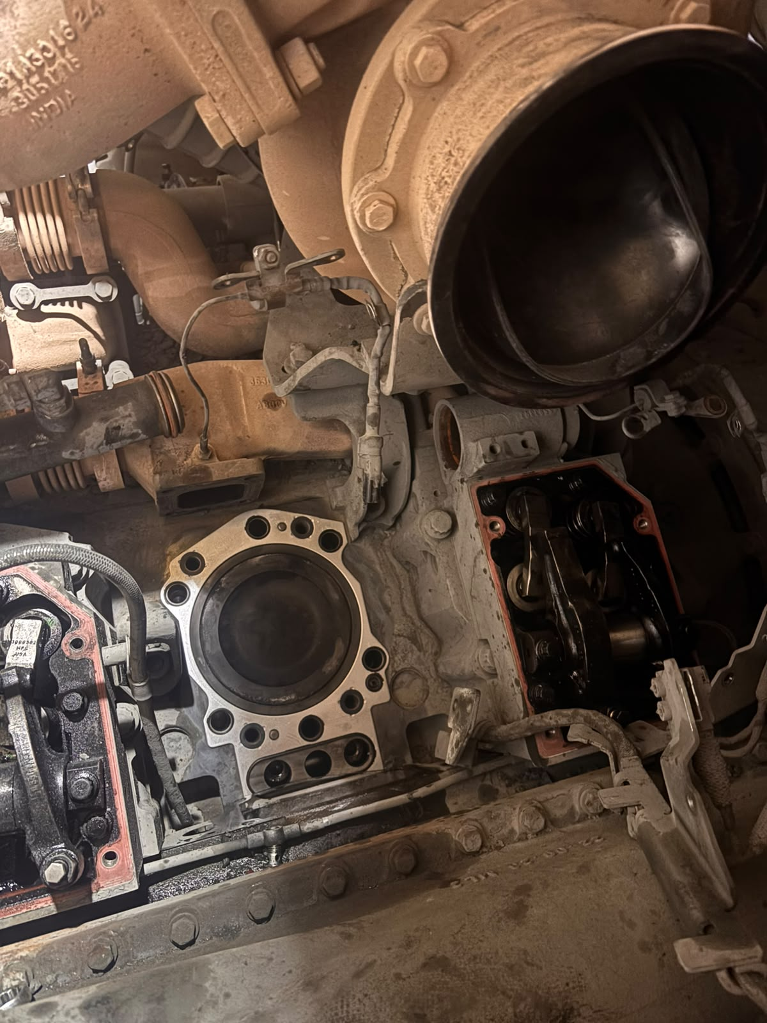
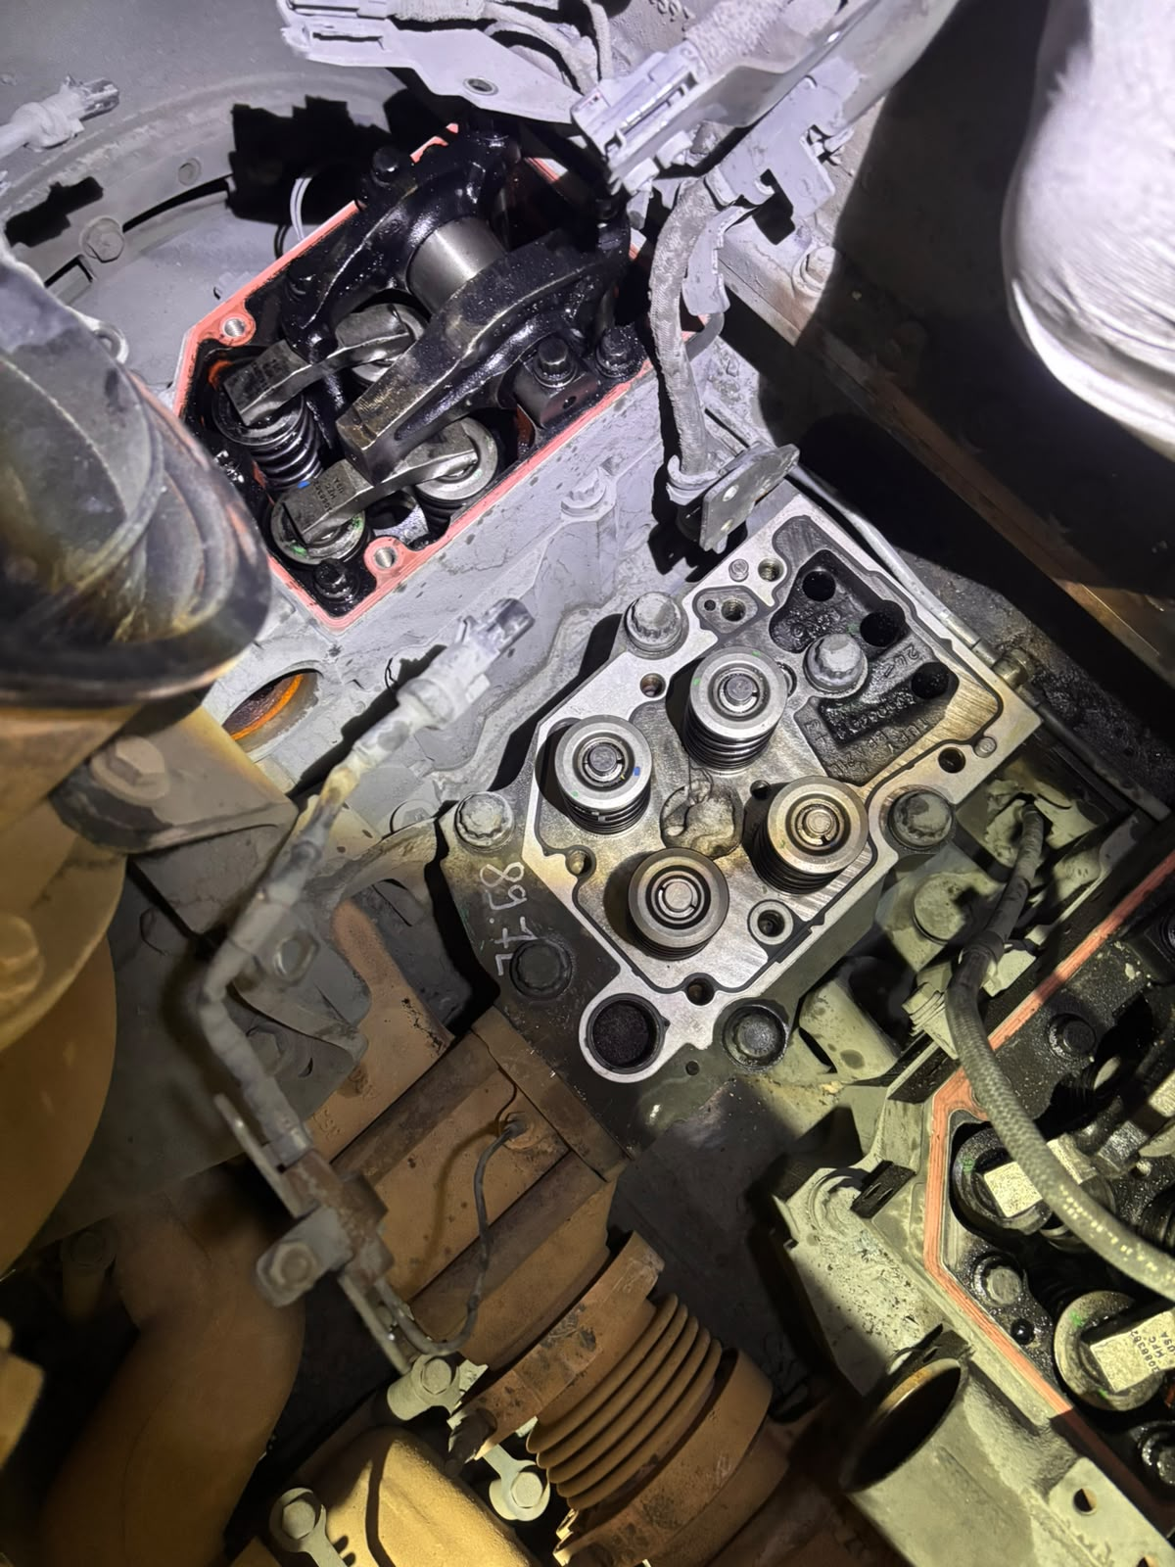
Замена всех сопутствующих прокладок.
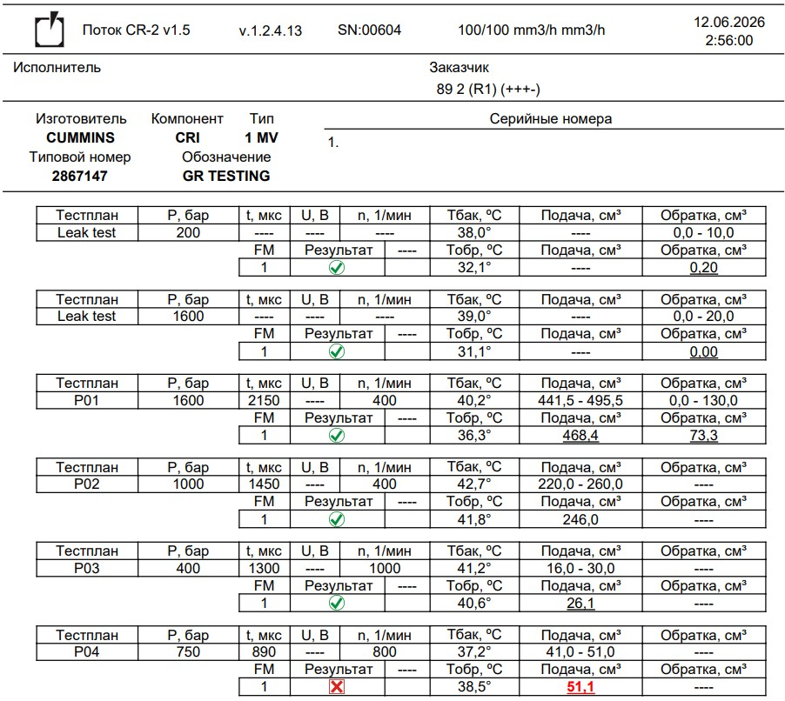
1R
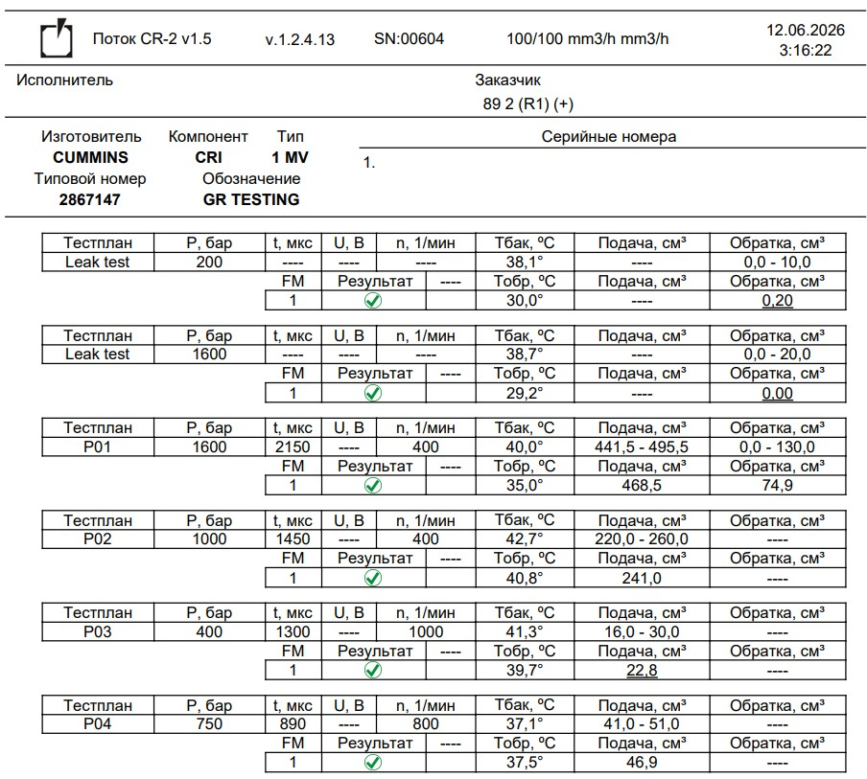
1L
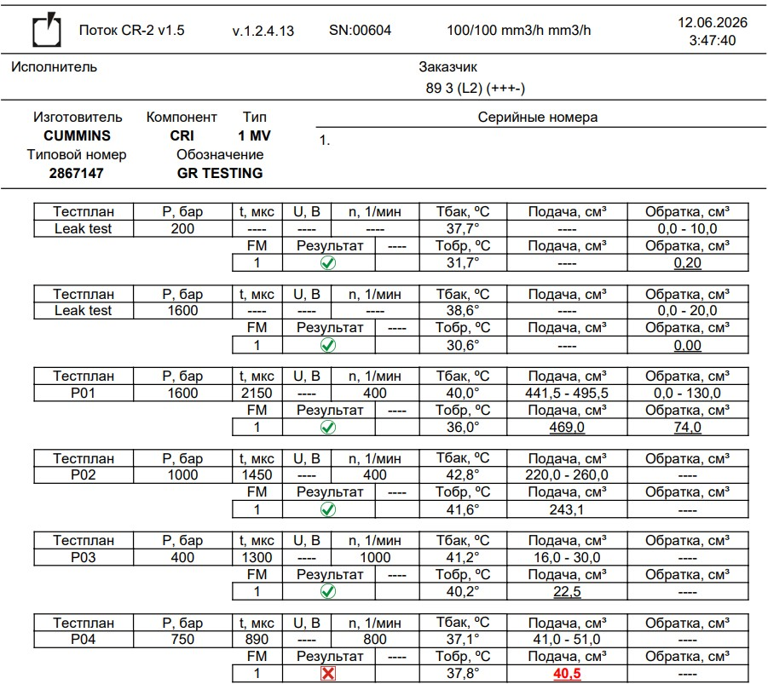
2L
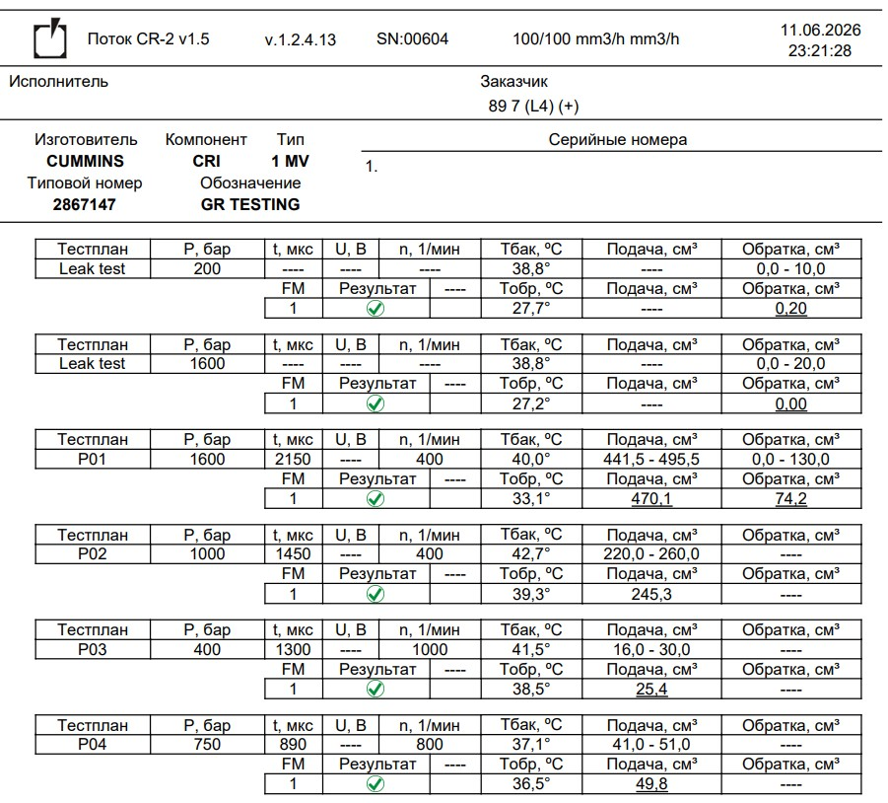
2R

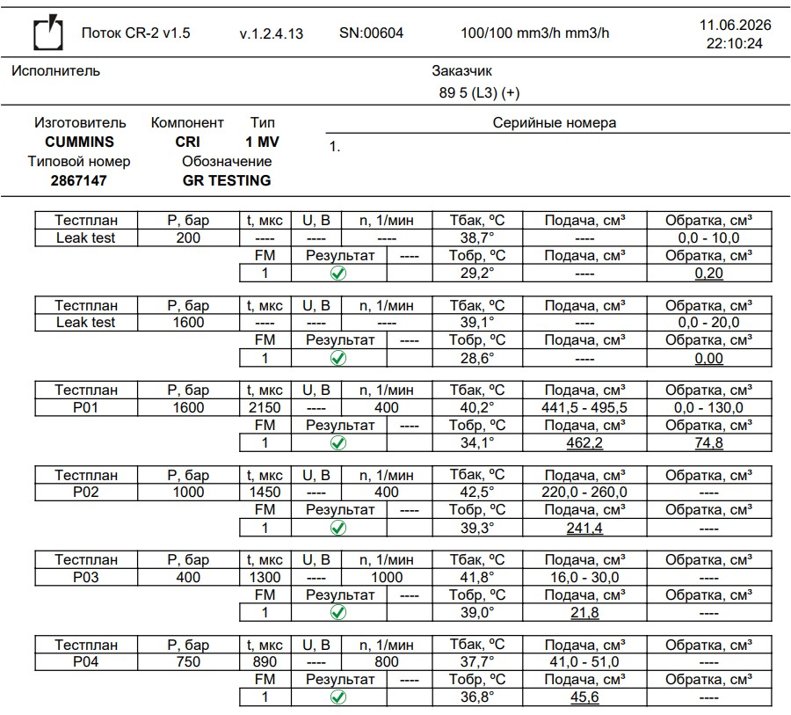
3L
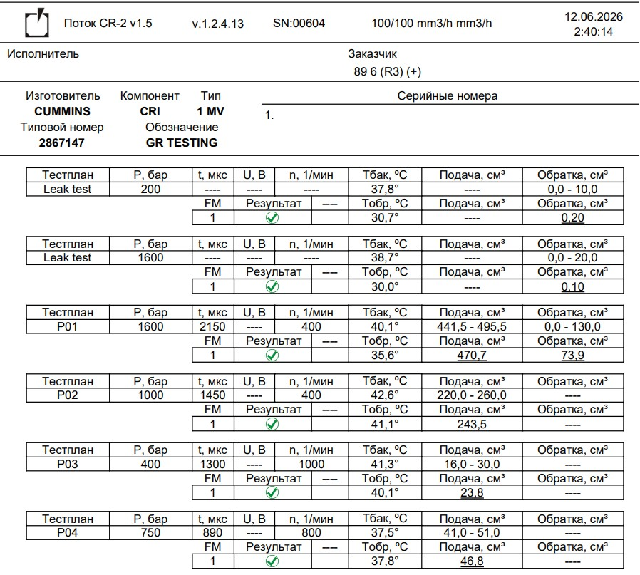
3R
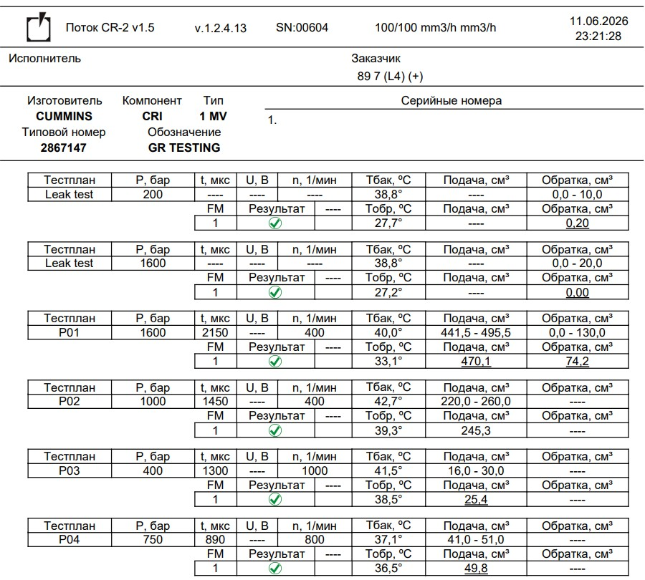
4L
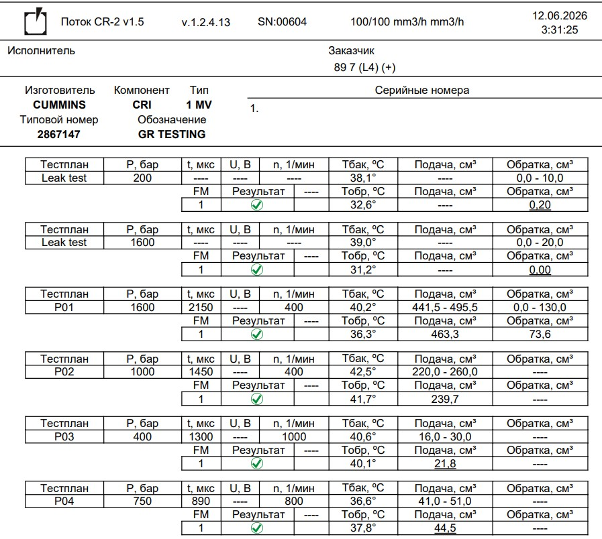
4R
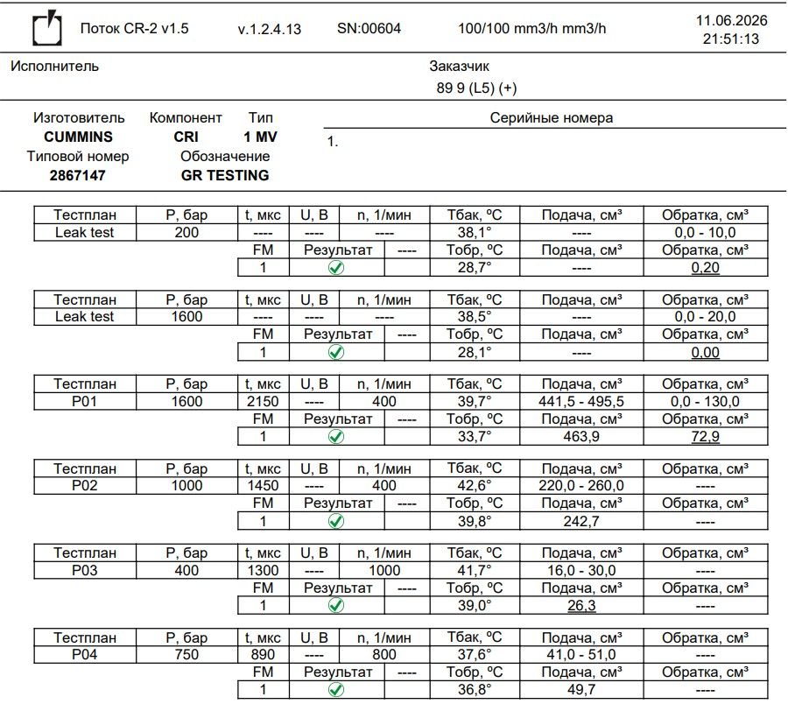
5L
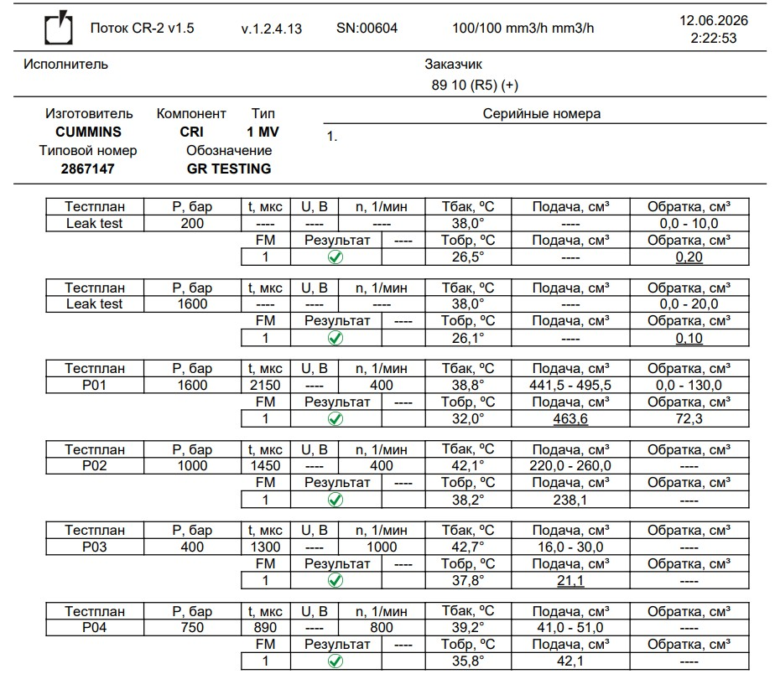
5R
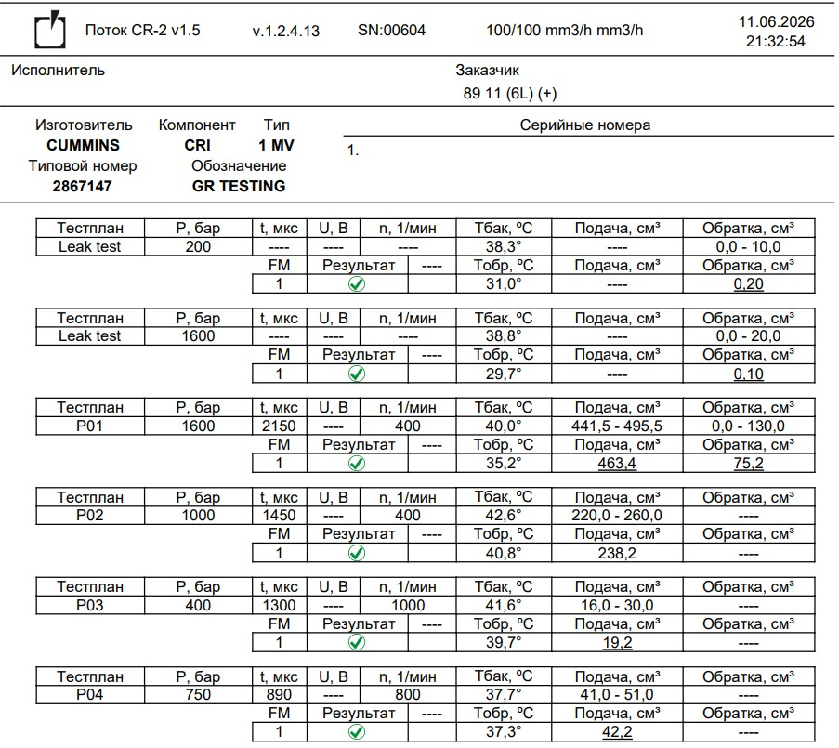
6L
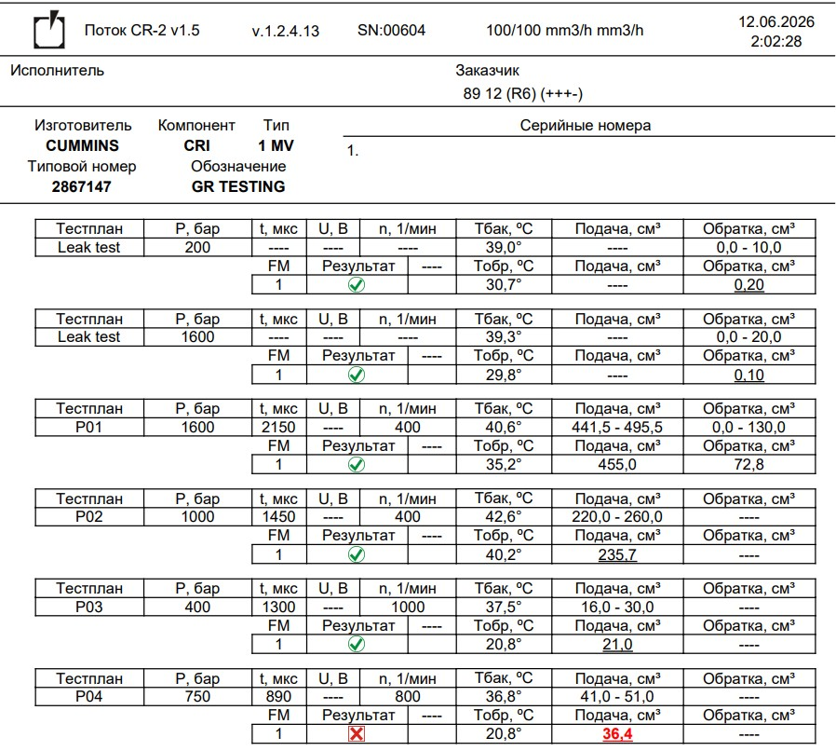
6R
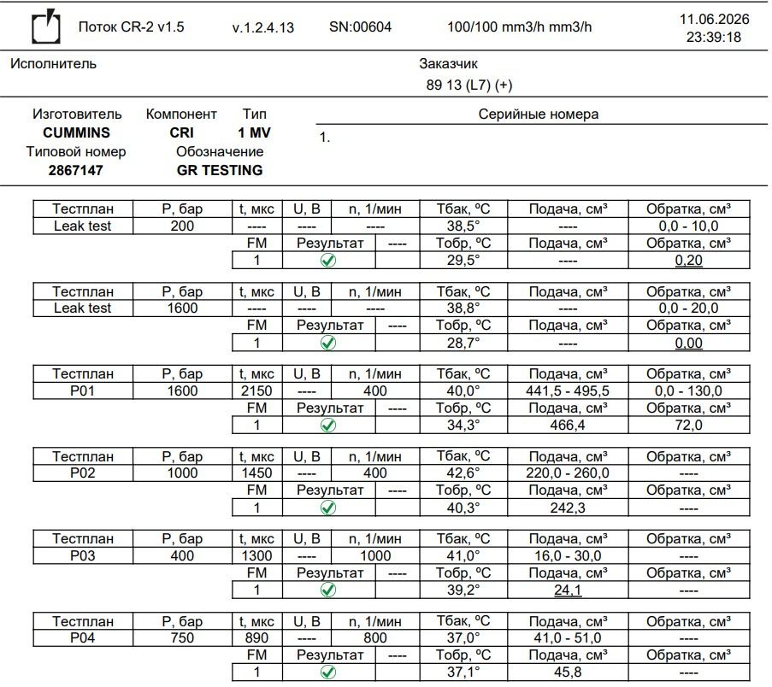
7L
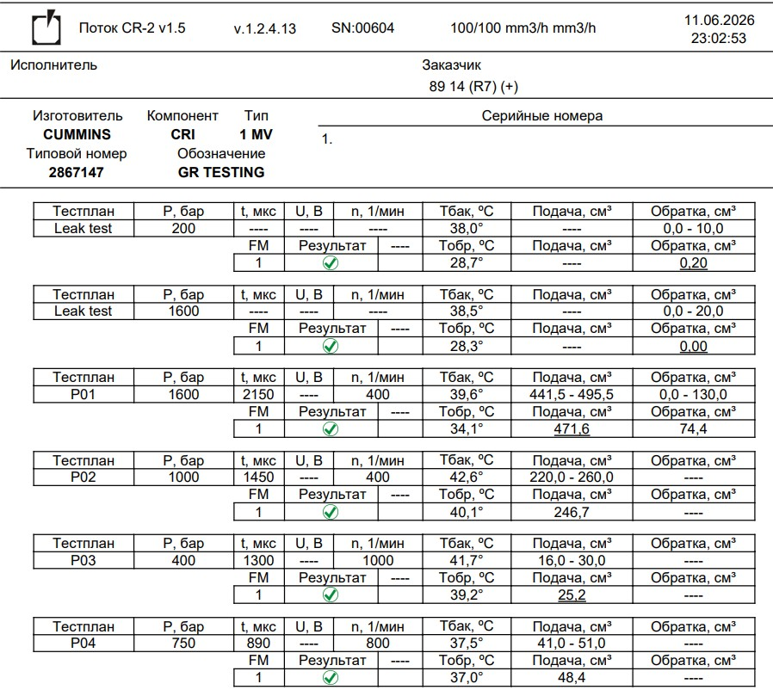
7R
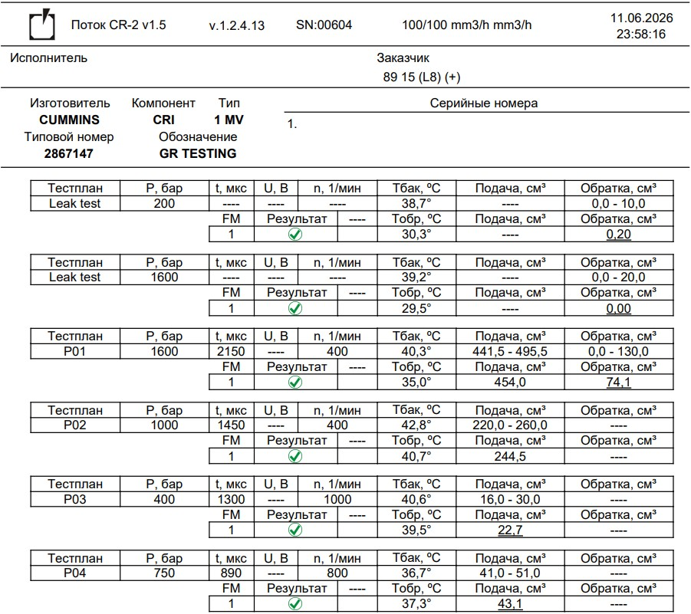
8L
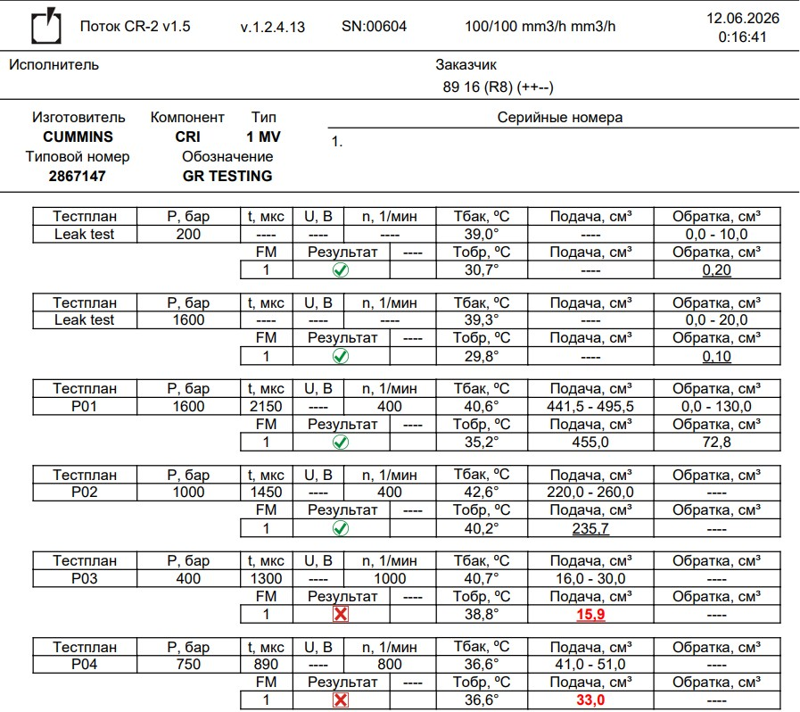
8R
Проверка всех топливных форсунок.

Заключение/Рекомендации
При углубленной диагностике ДВС, выявлено: некорректные тепловые зазоры впускных и выпускных клапанов, также увеличена высота клапанов от ГБЦ до тарелки клапанной пружины цилиндра №3L,4R, повреждения клапанной пружины 7L. С помощью видео эндоскопа было осмотрено на предмет состояния хонингования цилиндров, деформацию клапанов – дефектов не выявлено. Произведена замена выпускного клапана, седла, направляющего стержня, механизма поворота, пружины, тарелки пружины 7L. Работы выполнены в рамках гарантийных обязательств.

Подпись уполномоченного представителя заказчика |  | Подпись сервисного инженера/механика
 |  | 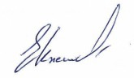 Жигалин Е.К.
Дата: |  | Дата: 13.06.2026

